CULTURA DIGITAL

NOMBRE DEL ALUMNO: Estefanía Félix reyes

GRADO Y GRUPO: 1° D

Contenido

SOFTWARE DE APLICACIÓN: 2

SOFTWARE DE PROCESAOR DE TEXTO: 2

Word 2

Google documentos 3

SOFTWARE DE HOJA DE CALCULO 3

Exel 4

Hojas de cálculo de Google 4

SOFTWARE DE PRESENTACION 4

Pawer point 5

Google slides 5

Canva 5

CONCLUSION 6

## 

## SOFTWARE DE APLICACIÓN:

## SOFTWARE DE PROCESAOR DE TEXTO:

 Es una aplicación utilizada para la creación de cualquier documento imprimible, basado principalmente en textos tales como cartas, artículos, informes, libros, revistas, etc.

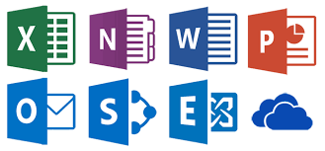

### Word

Es un programa de procesamiento de textos diseñado para ayudarle a crear documentos de calidad profesional.

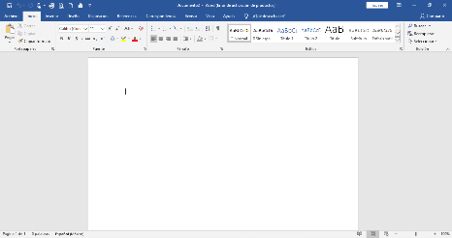

### Google documentos

Puedes crear y editar documentos de texto directamente en tu navegador web sin necesidad de software específico

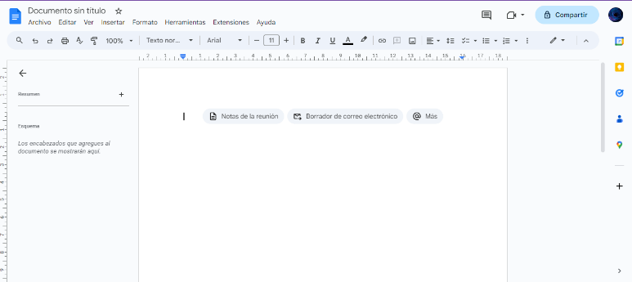

## SOFTWARE DE HOJA DE CALCULO

Es un programa para la manipulación de datos dispuestos en forma de tablas, con la finalidad de efectuar operaciones complejas con fórmulas y funciones.

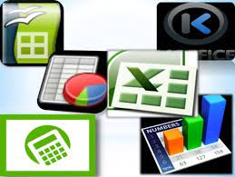

### Exel

Es una herramienta muy eficaz para obtener información con significado a partir de grandes cantidades de datos. También funciona muy bien con cálculos sencillos y para realizar el seguimiento de casi cualquier tipo de información.

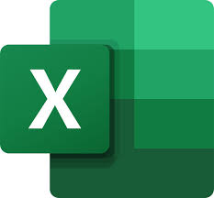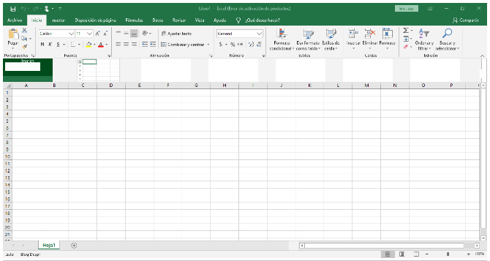

### Hojas de cálculo de Google

 Es una app en línea que te permite crear hojas de cálculo, aplicarles formato y trabajar con otras personas

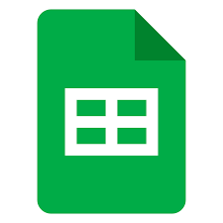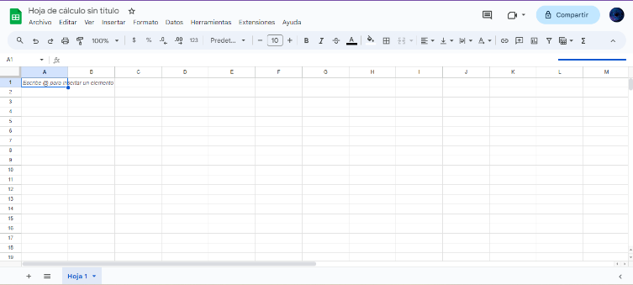

## SOFTWARE DE PRESENTACION

Es utilizado para mostrar información normalmente esquematizada en una o más diapositivas. Son de gran utilidad en presentaciones orales siendo estos utilizados para generar documentos que sirven de apoyo visual al presentador.

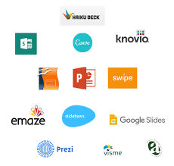

### Pawer point

Permite diseñar presentaciones mediante la combinación de gráficos, imágenes, video, texto y animación en diapositivas

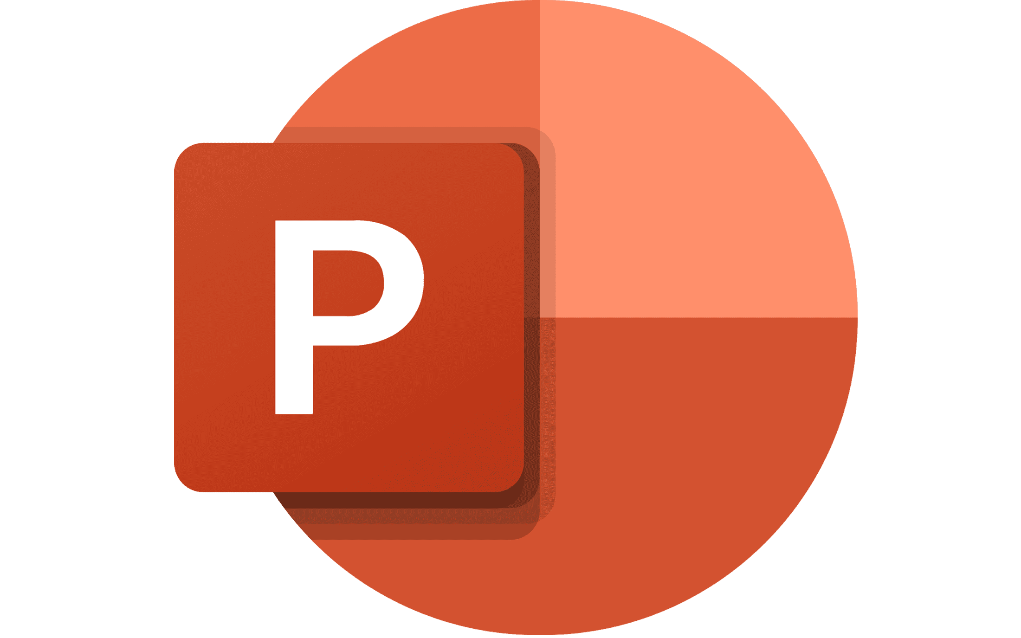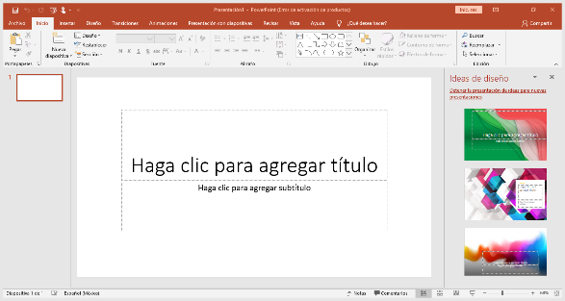

### Google slides

es una app de presentaciones en línea que te permite crear y dar formato a presentaciones y trabajar con otras personas

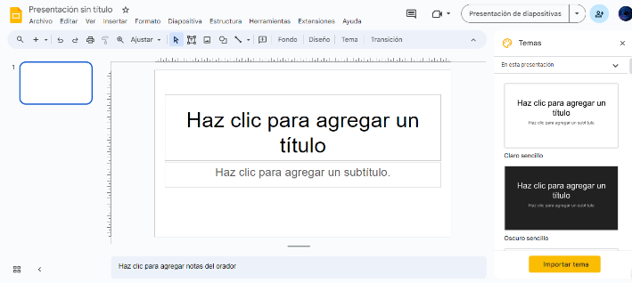

### Canva

Es una aplicación de edición gratuita que se puede usar computadora (o directamente desde el teléfono móvil) y te permite crear diferentes tipos de arte

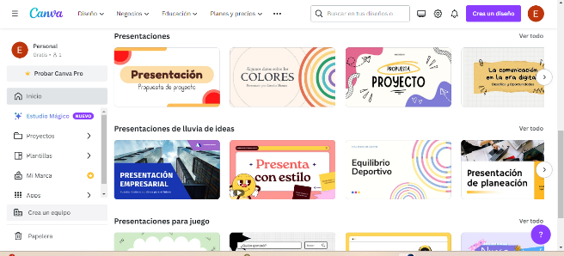

## CONCLUSION

Yo quiero estudiar: algo que tenga que ver con trabajar en una editorial de libros

Utilizare Word para: para modificar textos o realizar informes

Utilizare Excel para: crear bases de datos

Utilizare power point o canva para: hacer alguna presentación